
Муниципальное бюджетное
образовательное учреждение
дополнительного образования детей
Городской Дом детского творчества

МЕТОДИЧЕСКИЙ ИНФОРМАЦИОННЫЙ СПРАВОЧНИК
ДЛЯ ПЕДАГОГОВ ДОПОЛНИТЕЛЬНОГО ОБРАЗОВАНИЯ
«Медиаликбез»



г.Шахты
декабрь 2013 г.
Электронные образовательные ресурсы в современном образовании

Современное общество – общество информационное. Освоение информационных технологий теперь начинается в раннем детстве. В настоящее время дети все больше информации получают в электронной форме. Государственная политика Российской Федерации в области образования также нацелена на широкое внедрение информационных технологий в образование.
Создание электронных образовательных ресурсов (ЭОР) открывает принципиально новые перспективы и возможности для улучшения процессов воспитания, обучения и развития детей.
Электронными образовательными ресурсами называют учебные материалы, для воспроизведения которых используются электронные устройства.
15 декабря 2009 года был утвержден и введен в действие ГОСТ Р 53620 – 2009 «Информационно-коммуникационные технологии в образовании. Электронные образовательные ресурсы. Общие положения».
На данный момент существуют Единые технические требования (ЕТТ) к электронным образовательным ресурсам (ЭОР). Они регламентируют разработку ЭОР с опорой на активную самостоятельную познавательную деятельность обучаемых.
ЭОР применяются в образовательном процессе, не только в высшей и общеобразовательной школе, но и в дополнительном образовании.
ЭОР используются на занятиях по образовательным программам дополнительного образования детей:
• на этапе изучения нового материала – информационные (могут предварять изучение новой темы);
• на этапе повторения – практические (выполнение учебных заданий);
• на этапе контроля - контрольные ЭОР, которые могут использоваться для самоконтроля, что помогает ребенку стать активным участником образовательного процесса.
Все ЭОР можно разделить на лицензионные и самостоятельно сделанные.
Лицензированные ЭОР:
1. Это коммерческие продукты - могут быть куплены на диске или в сети Интернет, например: обучающие игры, викторины, тренажеры, образовательные комплексы, конструкторские творческие среды. На сайте фирмы 1С http://obr.1c.ru/ мы видим большое количество предлагаемых ресурсов для детей (начиная с 3 лет), по предметам школьной программы, подготовки к ЕГЭ. Они предлагаются пользователю на основе лицензионного соглашения, основным пунктом которого является условие 1 диск – 1 компьютер, т.е. педагог не имеет право тиражировать образовательный ресурс. Платность коммерческих ЭОР не гарантирует высокого качества. При подборе таких ресурсов можно поискать в сети Интернет отзывы пользователей. http://didaktor.ru/category/kollekcii/

2. Кроме коммерческих существуют и бесплатные лицензионные ресурсы, например в хранилищах электронных образовательных ресурсов. К ним относятся Единая коллекция образовательных ресурсов http://school-collection.edu.ru/ содержит ресурсы по предметам программы общеобразовательной школы, кроме того, в рубрике «Культурно-историческое наследие» представлены шедевры русского искусства из фондов государственных музеев Российской Федерации: Государственного Русского музея, Государственного Эрмитажа, Государственной Третьяковской галереи, Государственного Исторического музея, а также коллекцию русской и зарубежной классической музыки. К произведениям предлагаются тестовые файлы с историей создания, биографией автора, искусствоведческим анализом. Эти ресурсы также предлагаются на основе пользовательского соглашения.
При работе с этим ресурсом необходимо учитывать, что пользователь Коллекции может загружать («скачивать») материалы Коллекции только для личного использования в образовательных целях. Пользователь может включать отдельные материалы Коллекции в свои разработки для проведения занятий с обязательным указанием их авторов и источника заимствования при условии осуществления исключительно некоммерческого использования, в том числе для участия в различных образовательных конкурсах. Пользователь вправе также осуществлять цитирование текстовых материалов Коллекции в объеме не более 300 (трехсот) знаков без учета знаков препинания.
Проект Федерального центра информационно-образовательных ресурсов (ФЦИОР) http://fcior.edu.ru/ направлен на распространение электронных образовательных ресурсов и сервисов для всех уровней и ступеней образования. Сайт ФЦИОР обеспечивает каталогизацию электронных образовательных ресурсов различного типа за счет использования единой информационной модели метаданных.

Ресурсы, представленные на сайте – это открытые образовательные модульные мультимедиа системы (ОМС), объединяющие электронные учебные модули уже упомянутых трех типов: информационные, практические и контрольные. Электронные учебные модули создаются по тематическим элементам учебных предметов и дисциплин. Каждый учебный модуль автономен и представляет собой законченный интерактивный мультимедиа продукт, нацеленный на решение определенной учебной задачи. Для воспроизведения учебного модуля на компьютере требуется предварительно установить специальный программный продукт – ОМС-плеер.
На данный момент каталог электронных образовательных ресурсов Федерального центра информационно-образовательных ресурсов включает
- Основное общее образование - 10 040 модулей
- Среднее (полное) общее образование - 5 938 модулей
- Начальное профессиональное образование - 5 461 модуль
- Среднее профессиональное образование - 6 870 модулей
- Дополнительное образование - 32 модуля
Педагоги дополнительного образования предметов художественно-эстетической направленности могут использовать ЭОР, предлагаемые для изучения предметов: изобразительное искусство, музыка, МХК. В каталоге представлены ресурсы по темам: виды, жанры и стили искусства, творчество русских и зарубежных художников, скульпторов, композиторов, модули по отдельным произведениям (картинам, музыкальным произведениям, спектаклям). Стоит обратить внимание на самостоятельное создание подобных ресурсов. Педагоги, желающие использовать ЭОР в образовательном процессе, имеют возможность создать ресурсы, соответствующие своей образовательной программе дополнительного образования детей. Простейший способ – создание ЭОР в виде презентации с помощью программы PowerPoint. Эта программа входит в стандартный пакет Microsoft Offis, и скорей всего установлена на компьютерах у большинства педагогов. Педагоги, работающие в программе Microsoft Word, без труда смогут освоить ее.

Интернет-ресурсы,
освещающие вопросы дополнительного образования
и электронные образовательные ресурсы для педагогов

 | Федеральное агентство по образованию | http://www.ed.gov.ru/
 | Федеральный портал «Дополнительное образование детей» | http://www.portalnano.ru/
 | Российский общеобразовательный портал | http://www.school.edu.ru/default.asp
 | Портал «Единое окно доступа к образовательным ресурсам» | www.window.edu.ru.  
 | Интернет-проект «Единая коллекция цифровых образовательных ресурсов» | www.school-collection.edu.ru  
 | Специализированный портал по информационно-образовательным технология в образовании | http://www.ict.edu.ru/
 | Федеральный центр электронно-образовательный ресурсов | http://fcior.edu.ru/  
 | Фестиваль педагогических идей «Открытый урок» | http://festival.1september.ru/
 | Педсовет | http://pedsovet.org/m/
 | Сеть творческих учителей. Сообщество педагогов дополнительного образования | http://www.it-n.ru/
 | Интернет-ресурс «Программы дополнительного образования детей» | http://user1.saprinc.ru/
 | Всероссийский Интернет-педсовет | http://pedsovet.org/
 | Учительский портал | http://www.uchportal.ru/  
 | Электронные образовательные ресурсы | http://eorhelp.ru/

Конкурсное движение педагогов – школа профессионального мастерства и лаборатория педагогического опыта
Ведущим направлением развития системы образования является повышение профессионального уровня педагогов, что достигается посредством организации системы инновационных факторов. Одним из таких факторов является конкурсное движение.
Конкурсное движение – это одна из форм повышения квалификации, которая позволяет педагогу самореализоваться.



Любой конкурс профессионального мастерства направлен на выявление и поддержку творчески работающих педагогов, повышение престижа и статуса педагога в обществе, повышение открытости образования, распространение инновационного педагогического опыта, в конечном же итоге служит повышению качества образования.
Участие в различных конкурсах позволяет педагогам проявить себя, развить свои таланты, а также получить определенные преимущества в дальнейшей педагогической и образовательной деятельности.
Крайне важна мотивация на победу или успешное участие, понимание того, что персональный итог влияет на имидж нашего учреждения в условиях реально существующей здоровой конкуренции.

Конкурсы для педагогов дополнительного образования
 | Министерство общего и профессионального образования Ростовской области | Конкурсы для обучающихся и педагогов дополнительного образования детей | http://rostobr.ru/index.php
 | Федеральный центр технического творчества учащихся | Научно-практические конференции, Интернет-фестиваль педагогов, конкурсы методических разработок, творческие конкурсы для педагогов  ~ 400-500 руб. | http://www.fcttu.ru/
 | ГБОУ ДПО РО РИПК и ППРО | Конкурсы, конференции | http://www.roipkpro.ru/home.html
 | Интернет-площадка центра педагогических технологий им. К.Д. Ушинского г.Москва | Конкурсы, конференции, сертификаты. размещение материалов на сайте. Оплата ~ 150-350 руб. | http://piram.umi.ru/
 | Всероссийский образовательный проект RAZVITUM | Конкурсы для педагогов и детей  Дипломы. 600 руб. Свидетельство о публикации | http://razvitum.org/home
 | Образовательный портал «Мой университет» | Конкурсы и конференции – бесплатно!!!! Сертификат  292 руб. –неламированный, 342 р. -ламинированный | http://www.moi-universitet.ru/ru/aboutus/Moi-uni/#.Uq6sqtJdWGM
 | Фестиваль педагогических идей «Открытый урок» | Конкурсы  300 руб. - оргвзнос.  590 -890 – публикация  290- сборник тезисов | http://festival.1september.ru/
 | Педагогический рейтинг рунета | Конкурс сайтов, интерактивных уроков  230 руб. | http://xn--80affbnf3abvfsgk.xn--p1ai/index.php
 | Всероссийский Интернет-конкурс педагогического творчества (есть номинация – дополнительное образование детей) | Организационный взнос -1000 руб. с группы из 4 участников, 2500 руб. с группы из 10 участников и т.п. | http://educontest.net/
 | ЗАВУЧ. инфо | Конференции, конкурсы -сертификат 500 руб. | http://www.zavuch.info/
 | Фестиваль педагогического творчества «Дистанционная волна» | Конкурсы профмастерства, конкурсы соцпроектов, творческие конкурсы, вебинары (электронный диплом ~ 200 руб., физический ~ 300 руб. ) | http://festival.nic-snail.ru/
 | Академия образования и воспитания | Конкурсы, конференции.  Сертификат участника, диплом 150 руб. в электронном виде | http://psyped.jimdo.com/
 | Вдохновленные детством | Интернет- конкурсы для педагогов и детей, конференции, семинары  Участие 200 руб. Сертификат 250 руб. | http://vdohnovlennye.ru/
 | Центр профессиональных инноваций «Идея» | Конкурсы методических разработок, проектов, программ (творчество, патриотика, экология), творческие конкурсы ~ 500 руб. | http://cvsi.ru/
 | Профессиональное сообщество педагогов «Методисты» | Лучшая методическая разработка  Лучшее портфолио  Лучшая разработка учебного занятия.  Лучшая разработка внеучебного мероприятия.  Лучший доклад педагога по работе над индивидуальной методической темой.  Лучший сайт педагога.  (100 руб.) | http://metodisty.ru/
 | Центр дистанционной поддержки учителей «Академия педагогики» | Конкурсы для педагогов и учащихся (180 руб. – электронный диплом, 280 руб. – бумажный диплом), конференции – (300 руб. — публикация статьи (доклада) + электронный сертификат  400 руб. — публикация статьи (доклада) + бумажный сертификат) | http://pedakademy.ru/
 | Академия таланта | Конкурсы для педагогов и детей  100 руб. | http://aktalant.ru/

Требования к статьям, присылаемым в журнал «Дополнительное образование и воспитание»
для публикации

Текст набирается шрифтом Times New Roman;
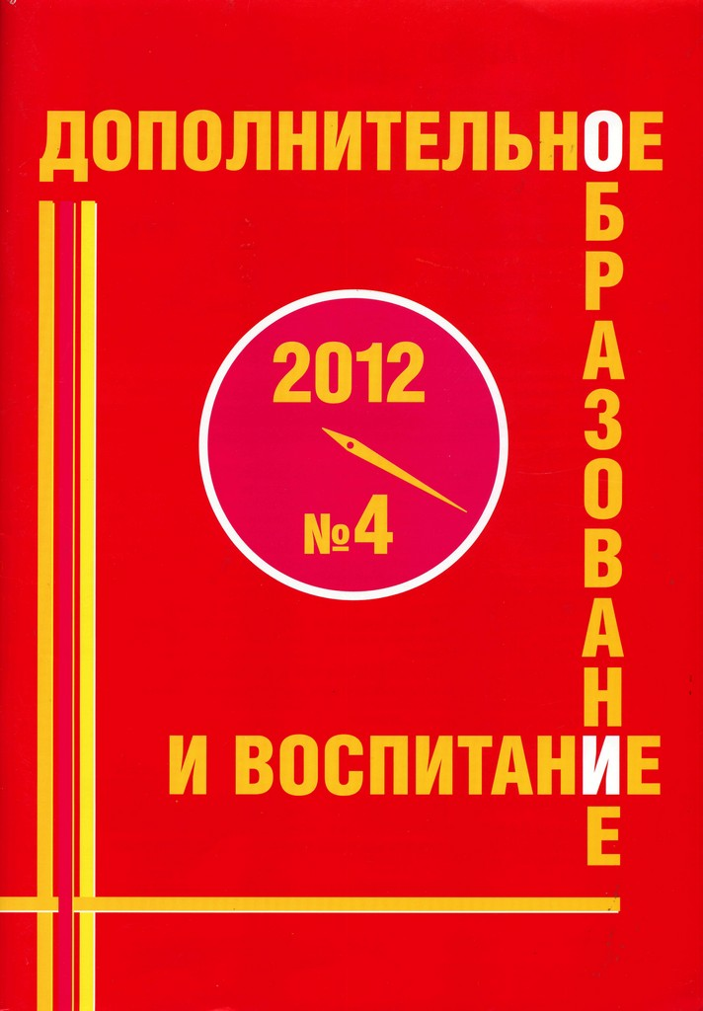
Размер шрифта 12;
Межстрочный интервал 1,5.
Объем статьи не должен превышать 12 страниц!
В присылаемых материалах необходимо указывать Ф.И.О. автора, место работы, должность, квалификационную категорию, приложить фотографию, контактный телефон и E-mail личный либо учреждения, в котором работаете.
Требования к фотографиям, присылаемым в журнал для публикации:
Фотографии должны быть сделаны в формате jpg без сжатия, т.е. максимального объема, на какой способен ваш фотоаппарат;
Сканировать бумажные фотографии или слайды следует с разрешением не менее 1200 dpi и сохранять в формате jpg;
Не следует делать портрет, вырезая фрагмент из общей фотографии;
Делая портрет автора в помещении, проследите, чтобы человек находился в 1,5-2 м от стены, шкафа и т.д.;
Фотографируя что-либо, старайтесь, чтобы источник света (лампа, окно, Солнце) находился у вас за спиной, а свет падал на лицо портретируемого или объект съемки;
Если вы не очень хорошо освоили свой фотоаппарат и не знаете, какие установки необходимо выставить для качественной съемки, то доверьтесь установке «АВТО» в вашем фотоаппарате;
Фотографии, вставленные в документ WORD, не принимаются.
Фотографии, присылаемые для публикации, не следует обрабатывать в каком-либо фоторедакторе. Мы сделаем это сами с учетом требований типографии.
Фотографии, сделанные встроенными камерами телефонов, смартфонов и других «продвинутых гаджетов» к публикации не принимаются из-за их несоответствующего качества.
Дорогие педагоги, чтобы ваши материалы были хорошо проиллюстрированы, по возможности, приглашайте фотографов. Конечно, профессионального специалиста могут пригласить далеко не все образовательные учреждения, но вы можете обратиться к родителям обучающихся или к самим обучающимся, многие из них умеют и любят фотографировать и не откажут вам в помощи при подготовке материалов для публикации.

Для заметок
_____________________________________________________________
______________________________________________________________________________________________________________________________________________________________________________________________________________________________________________________________________________________________________________________________________________________________________________________________________________________________________________________________________________________________________________________________________________________________________________________________________________________________________________________________________________________________________________________________________________________________________________________________________________________________________________________________________________________________________________________________________________________________________________________________________________________________________________________________________________________________________________________________________________________________________________________________________________________________________________________________________________________________________________________________________________________________________________________________________________________________________________________________________________________________________________________________________________________________________________________________________________________________________________________________________________________________________________________________________________________________________________________________________________________________________________________________________________________________________________________________________________________________________________________________________________________________________________________________________________________________________________________________________________________________________________________________________________________________________________________________________________________________________________________________________________________________________________________________________________



Заместитель директора по НМР
Махиня Наталья Юрьевна – 8-918-894-03-08

